FACULDADE DE INFORMÁTICA E ADMINISTRAÇÃO PAULISTA

Felipe Monte, RM562019, 2TDSPG
Gabriel Neris Losano, RM564093, 2TDSPG
Joao Vitor Biribilli, RM565594, 2TDSPG
Pedro de Matos, RM564184, 2TDSPG
Pietro Paranhos Wilhelm, 561378, 2TDSPG
CARBONTRACE
Sistema de Monitoramento de Desmatamento via Satélite

São Paulo
2026
FACULDADE DE INFORMÁTICA E ADMINISTRAÇÃO PAULISTA

Felipe Monte, RM562019, 2TDSPG
Gabriel Neris Losano, RM564093, 2TDSPG
Joao Vitor Biribilli, RM565594, 2TDSPG
Pedro de Matos, RM564184, 2TDSPG
Pietro Paranhos Wilhelm, 561378, 2TDSPG
CARBONTRACE
Sistema de Monitoramento de Desmatamento via Satélite

Global Solution apresentado à Faculdade de Informática e Administração Paulista como requisito de nota para a da disciplina Mastering Relational and Non-Relational Database, sob a orientação do Professor Vergílio Valério dos Santos

São Paulo
2026
SUMÁRIO

1 DESCRIÇAO DO PROJETO 4
1.1 Problema Abordado 4
1.2 Objetivo da Solução 4
1.3 Justificativa da Escolha do Tema 4
1.4 Regras de negócio 4
1.5 Tecnologias Utilizadas............................................................................4
2 BUILDING RELATIONAL DATABASE 5
2.1 Dicionário de dados...................................................................................5
2.2 Modelagem Conceitual............................................................................11
2.3 Modelagem Relacional.............................................................................12
2.4 Modelagem Logical...................................................................................12
2.5 Procedures e Functions..............................................................................13
2.6 Processos Automatizados...........................................................................13
2.7 Indicadores Calculados................................................................................14
2.8 Blocos Anônimos.........................................................................................14
2.9 Relatórios SQL.............................................................................................15

DESCRIÇAO DO PROJETO

Problema Abordado
O desmatamento ilegal é um dos maiores problemas ambientais do Brasil, especialmente na região amazônica. A falta de monitoramento em tempo real dificulta a ação dos órgãos ambientais, permitindo que grandes áreas sejam devastadas antes de qualquer intervenção.
O CarbonTrace surge como uma plataforma inteligente de monitoramento de desmatamento utilizando dados de satélites como Landsat, Sentinel e CBERS para detectar automaticamente alterações na cobertura vegetal, comparando imagens ao longo do tempo e emitindo alertas para os órgãos ambientais responsáveis.

Objetivo da Solução
- Monitorar regiões brasileiras por meio de imagens satelitais.
- Detectar automaticamente áreas desmatadas comparando imagens ao longo do tempo.
- Emitir alertas classificados por nível de criticidade para órgãos ambientais.
- Permitir que fiscais reportem ocorrências manualmente em campo.
- Gerar relatórios gerenciais sobre o histórico de desmatamento por região e estado.

Justificativa da Escolha do Tema
Brasil abriga cerca de 60% da Floresta Amazônica, o maior bioma tropical do mundo, responsável por regular o clima global, abrigar milhares de espécies e garantir recursos hídricos para grande parte do território nacional. Apesar disso, o país enfrenta historicamente altos índices de desmatamento ilegal, impulsionados pela expansão agropecuária, extração madeireira clandestina e abertura de estradas irregulares.
A principal dificuldade dos órgãos ambientais como o IBAMA e as secretarias estaduais de meio ambiente é a falta de monitoramento em tempo real. Quando uma área desmatada é identificada por fiscalização tradicional, o dano já está consolidado e a recuperação torna-se extremamente difícil e custosa.
O CarbonTrace aproveita a infraestrutura da economia espacial — satélites como Landsat, Sentinel e CBERS que já orbitam a Terra coletando imagens em alta resolução — para transformar esses dados brutos em inteligência ambiental aplicada. A solução conecta diretamente a exploração espacial a um problema crítico aqui na Terra, que é exatamente o que o tema da Global Solution 2026/1 propõe.
Além disso, o projeto se alinha diretamente a três ODS da ONU: o ODS 13 (Ação contra a mudança do clima), o ODS 15 (Vida terrestre) e o ODS 11 (Cidades e comunidades sustentáveis), reforçando seu impacto social e ambiental.

Regras de Negócio
- Apenas usuários do tipo FISCAL ou ADMIN podem registrar ocorrências.
- Alertas são gerados apenas para análises com status ATENCAO, CRITICO ou EMERGENCIA.
- Cada análise pertence a uma única imagem satelital.
- Um alerta pode notificar múltiplos órgãos ambientais (relação N:N).
- O sistema é limitado ao território brasileiro, utilizando estados como base geográfica.
- O percentual de variação é calculado comparando a área desmatada com a análise anterior da mesma região.

Tecnologias Utilizadas
Oracle Sql Developer
Oracle Sql Modeler

2. BUILDING RELATIONAL DATABASE
2.1 Dicionario de Dados
Documentação detalhada de todas as tabelas, colunas, tipos de dados e restrições do banco de dados CarbonTrace.

TB_ESTADO
Coluna | Tipo | Restrição | Nulo | PK/FK | Descrição
id_estado | NUMBER(2) | IDENTITY, PK | NÃO | PK | Identificador único do estado
nome | VARCHAR2(100) | NOT NULL | NÃO | - | Nome completo do estado
sigla | CHAR(2) | NOT NULL,UNIQUE | NÃO | - | Sigla oficial do estado (ex: SP, AM)

TB_SATELITE
Coluna | Tipo | Restrição | Nulo | PK/FK | Descrição
id_satelite | NUMBER(5) | IDENTITY, PK | NÃO | PK | Identificador único do satélite
nome | VARCHAR2(100) | NOT NULL | NÃO | - | Nome do satélite (ex: Landsat 8)
agencia | VARCHAR2(100) | NOT NULL | NÃO | - | Agência responsável (ex: NASA, ESA)
altitude_km | NUMBER(7,2) | NOT NULL, > 0 | NÃO | - | Altitude orbital em quilômetros
ano_lancamento | NUMBER(4) | NOT NULL | NÃO | - | Ano de lançamento do satélite

TB_USUARIO
Coluna | Tipo | Restrição | Nulo | PK/FK | Descrição
id_usuario | NUMBER(10) | IDENTITY, PK | NÃO | PK | Identificador único do usuário
nome | VARCHAR2(150) | NOT NULL | NÃO | - | Nome completo do usuário
email | VARCHAR2(200) | NOT NULL, UNIQUE | NÃO | - | E-mail de acesso ao sistema
senha | VARCHAR2(255) | NOT NULL | NÃO | - | Senha criptografada do usuário
tipo_usuario | VARCHAR2(20) | NOT NULL, CHECK | NÃO | - | Perfil: ADMIN, ANALISTA ou FISCAL
data_cadastro | DATE | DEFAULT SYSDATE | NÃO | - | Data de cadastro no sistema

TB_REGIAO
Coluna | Tipo | Restrição | Nulo | PK/FK | Descrição
id_regiao | NUMBER(10) | IDENTITY, PK | NÃO | PK | Identificador único da região
nome | VARCHAR2(150) | NOT NULL | NÃO | - | Nome da região monitorada
latitude | NUMBER(9,6) | NOT NULL, CHECK | NÃO | - | Latitude central da região (-90 a 90)
longitude | NUMBER(9,6) | NOT NULL, CHECK | NÃO | - | Longitude central da região (-180 a 180)
area_km2 | NUMBER(12,2) | NOT NULL, > 0 | NÃO | - | Área total da região em km²
id_estado | NUMBER(2) | NOT NULL | NÃO | FK | Referência ao estado (TB_ESTADO)

TB_ORGAO_AMBIENTAL
Coluna | Tipo | Restrição | Nulo | PK/FK | Descrição
id_orgao | NUMBER(10) | IDENTITY, PK | NÃO | PK | Identificador único do órgão
nome | VARCHAR2(200) | NOT NULL | NÃO | - | Nome do órgão ambiental
tipo | VARCHAR2(50) | NOT NULL, CHECK | NÃO | - | Tipo: FEDERAL, ESTADUAL, MUNICIPAL ou ONG
email_contato | VARCHAR2(200) | NOT NULL | NÃO | - | E-mail de contato do órgão
id_estado | NUMBER(2) | NOT NULL | NÃO | FK | Estado de atuação (TB_ESTADO)

TB_IMAGEM_SATELITAL
Coluna | Tipo | Restrição | Nulo | PK/FK | Descrição
id_imagem | NUMBER(10) | IDENTITY, PK | NÃO | PK | Identificador único da imagem
data_captura | DATE | NOT NULL | NÃO | - | Data de captura da imagem pelo satélite
resolucao_metros | NUMBER(6,2) | NOT NULL, > 0 | NÃO | - | Resolução espacial em metros
url_imagem | VARCHAR2(500) | NOT NULL | NÃO | - | URL de acesso à imagem satelital
id_regiao | NUMBER(10) | NOT NULL | NÃO | FK | Região fotografada (TB_REGIAO)
id_satelite | NUMBER(5) | NOT NULL | NÃO | FK | Satélite que capturou (TB_SATELITE)

TB_ANALISE
Coluna | Tipo | Restrição | Nulo | PK/FK | Descrição
id_analise | NUMBER(10) | IDENTITY, PK | NÃO | PK | Identificador único da análise
data_analise | DATE | DEFAULT SYSDATE | NÃO | - | Data de realização da análise
area_desmatada_km2 | NUMBER(12,4) | NOT NULL, >= 0 | NÃO | - | Área desmatada identificada em km²
percentual_variacao | NUMBER(6,2) | NOT NULL | NÃO | - | Variação percentual em relação à análise anterior
status_alerta | VARCHAR2(20) | NOT NULL, CHECK | NÃO | - | Status: NORMAL, ATENCAO, CRITICO ou EMERGENCIA
id_imagem | NUMBER(10) | NOT NULL | NÃO | FK | Imagem analisada (TB_IMAGEM_SATELITAL)

TB_ALERTA
Coluna | Tipo | Restrição | Nulo | PK/FK | Descrição
id_alerta | NUMBER(10) | IDENTITY, PK | NÃO | PK | Identificador único do alerta
data_emissao | DATE | DEFAULT SYSDATE | NÃO | - | Data de emissão do alerta
nivel_criticidade | VARCHAR2(20) | NOT NULL, CHECK | NÃO | - | Nível: BAIXO, MEDIO, ALTO ou CRITICO
descricao | VARCHAR2(500) | NOT NULL | NÃO | - | Descrição detalhada do alerta emitido
id_analise | NUMBER(10) | NOT NULL | NÃO | FK | Análise que originou o alerta (TB_ANALISE)

TB_OCORRENCIA
Coluna | Tipo | Restrição | Nulo | PK/FK | Descrição
id_ocorrencia | NUMBER(10) | IDENTITY, PK | NÃO | PK | Identificador único da ocorrência
data_ocorrencia | DATE | NOT NULL | NÃO | - | Data do registro da ocorrência em campo
descricao | VARCHAR2(500) | NOT NULL | NÃO | - | Descrição da ocorrência reportada
area_estimada_km2 | NUMBER(12,4) | NOT NULL, > 0 | NÃO | - | Área estimada pelo fiscal em km²
id_regiao | NUMBER(10) | NOT NULL | NÃO | FK | Região da ocorrência (TB_REGIAO)
id_usuario | NUMBER(10) | NOT NULL | NÃO | FK | Fiscal responsável (TB_USUARIO)

TB_RELATORIO
Coluna | Tipo | Restrição | Nulo | PK/FK | Descrição
id_relatorio | NUMBER(10) | IDENTITY, PK | NÃO | PK | Identificador único do relatório
data_geracao | DATE | DEFAULT SYSDATE | NÃO | - | Data de geração do relatório
titulo | VARCHAR2(300) | NOT NULL | NÃO | - | Título descritivo do relatório
periodo_inicio | DATE | NOT NULL | NÃO | - | Data de início do período analisado
periodo_fim | DATE | NOT NULL, CHECK | NÃO | - | Data de fim do período (>= periodo_inicio)
id_usuario | NUMBER(10) | NOT NULL | NÃO | FK | Usuário que gerou o relatório (TB_USUARIO)

TB_ALERTA_ORGAO
Coluna | Tipo | Restrição | Nulo | PK/FK | Descrição
id_alerta | NUMBER(10) | NOT NULL | NÃO | PK/FK | Parte da chave composta. Referencia TB_ALERTA
id_orgao | NUMBER(10) | NOT NULL | NÃO | PK/FK | Parte da chave composta. Referencia TB_ORGAO_AMBIENTAL
data_notificacao | DATE | DEFAULT SYSDATE | NÃO | - | Data de envio da notificação ao órgão
status_notificacao | VARCHAR2(20) | NOT NULL, CHECK | NÃO | - | Status: PENDENTE, ENVIADO, CONFIRMADO ou FALHA

2.2 Modelagem Conceitual
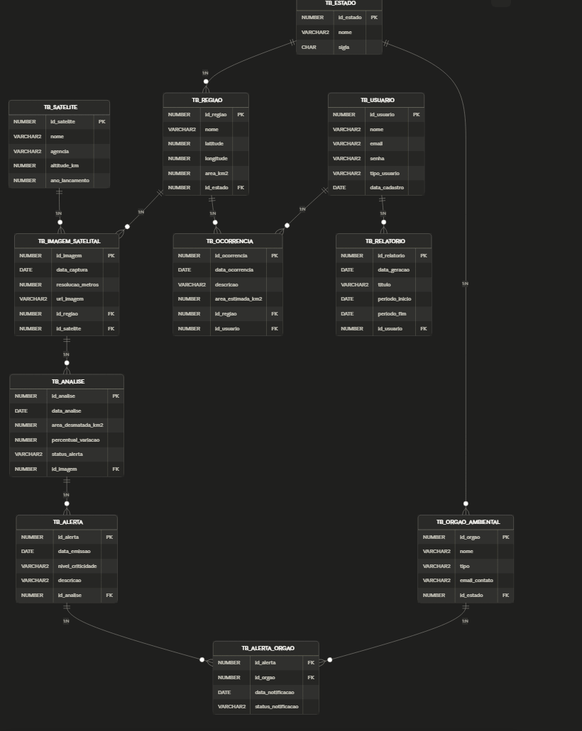

2.3 Modelagem Relational

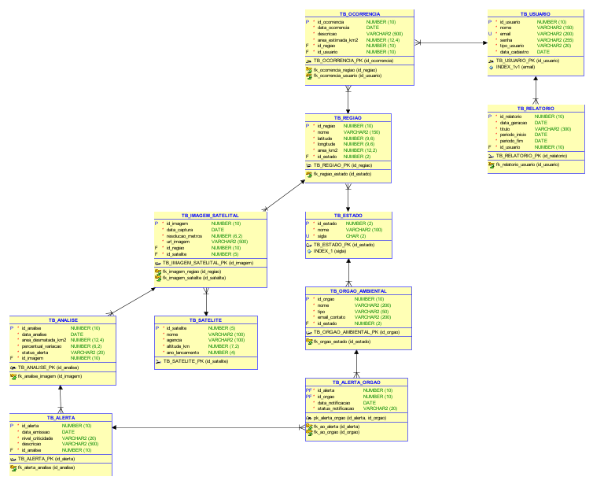

2.4 Modelagem Lógica
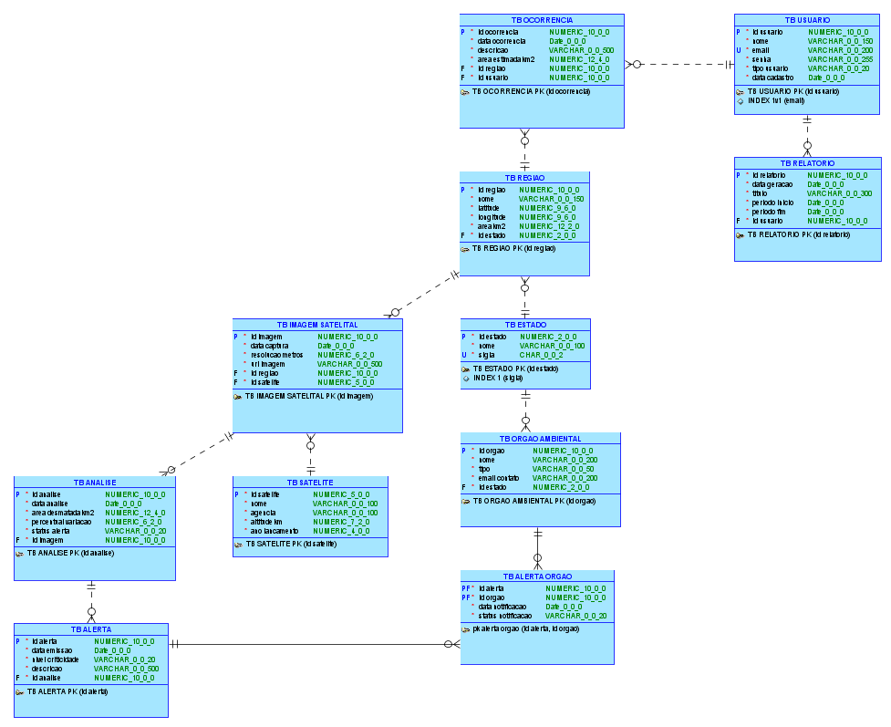
2.5 Procedures e Functions

Procedures
- SP_CADASTRAR_OCORRENCIA: cadastra uma ocorrência de desmatamento validando o perfil do usuário e a existência da região.
- SP_EMITIR_ALERTA: emite um alerta a partir de uma análise com status diferente de NORMAL, evitando duplicidade.
- SP_NOTIFICAR_ORGAOS: notifica automaticamente todos os órgãos ambientais do estado afetado pelo alerta.
- SP_ATUALIZAR_STATUS_NOTIFICACAO: atualiza o status de notificação de um órgão em relação a um alerta.
- SP_CADASTRAR_ANALISE: cadastra uma nova análise satelital calculando automaticamente o percentual de variação.

Functions
- FN_TOTAL_DESMATADO_REGIAO: retorna o total de área desmatada em km² de uma região em um período.
- FN_NIVEL_CRITICIDADE: retorna o nível de criticidade com base no percentual de variação informado.
- FN_CONTAR_ALERTAS_ESTADO: retorna a quantidade de alertas emitidos em um estado em um período.
- FN_MEDIA_DESMATAMENTO_ESTADO: retorna a média de área desmatada por região em um estado.
- FN_VERIFICAR_REGIAO_CRITICA: retorna 1 se a região possui alertas críticos nos últimos 30 dias ou 0 caso contrário.

2.6 Processos Automatizado
- SP_CADASTRAR_ANALISE: calcula automaticamente o percentual de variação e define o status de alerta.
- SP_EMITIR_ALERTA: gera alertas automaticamente com base no status da análise.
- SP_NOTIFICAR_ORGAOS: notifica automaticamente todos os órgãos ambientais do estado afetado.

2.7 Indicadores Calculados
- FN_TOTAL_DESMATADO_REGIAO: total de área desmatada em km² por região em um período.
- FN_MEDIA_DESMATAMENTO_ESTADO: média de desmatamento por região em um estado.
- FN_CONTAR_ALERTAS_ESTADO: quantidade de alertas emitidos em um estado em um período.
- FN_NIVEL_CRITICIDADE: classifica o nível de criticidade com base no percentual de variação.
- FN_VERIFICAR_REGIAO_CRITICA: verifica se uma região possui alertas críticos ativos nos últimos 30 dias.

2.8 Blocos Anônimos
Bloco 1 — Classificação de regiões por área Percorre todas as regiões cadastradas utilizando cursor explícito e classifica cada uma com base em sua área em km², aplicando estrutura condicional IF/ELSIF/ELSE para definir se a região é Grande (acima de 12.000 km²), Média (acima de 8.000 km²), Pequena (acima de 5.000 km²) ou Muito Pequena. Exibe o resultado via DBMS_OUTPUT.
Bloco 2 — Contagem de análises por status Percorre todas as análises satelitais cadastradas utilizando FOR LOOP com cursor e contabiliza quantas pertencem a cada status (NORMAL, ATENCAO, CRITICO, EMERGENCIA) por meio de estrutura condicional. Ao final exibe o total de cada categoria.
Bloco 3 — Informações detalhadas de um usuário Busca os dados de um usuário específico pelo ID utilizando SELECT INTO e define seu perfil descritivo com base no tipo (ADMIN, ANALISTA ou FISCAL) via IF/ELSIF/ELSE. Trata a exceção NO_DATA_FOUND caso o usuário não exista.
Bloco 4 — Listagem de alertas emitidos Percorre todos os alertas cadastrados utilizando WHILE LOOP com cursor explícito, exibindo ID, nível de criticidade e trecho da descrição de cada alerta. Fecha o cursor corretamente em caso de exceção.
Bloco 5 — Alertas recebidos por órgão ambiental Percorre todos os órgãos ambientais utilizando LOOP com EXIT WHEN e consulta quantos alertas cada órgão recebeu via SELECT INTO. Exibe nome, tipo e total de notificações recebidas por cada órgão.
Bloco 6 — Estados com regiões monitoradas Percorre os estados que possuem regiões monitoradas cadastradas utilizando FOR LOOP com cursor e classifica o nível de monitoramento de cada estado (Alto Monitoramento, Monitoramento Médio ou Monitoramento Básico) com base na quantidade de regiões via IF/ELSIF/ELSE.
Cursor adicional 3 — Imagens capturadas por satélite Percorre todos os satélites e contabiliza quantas imagens cada um capturou utilizando FOR LOOP, exibindo um ranking em ordem decrescente com o total geral ao final.
Cursor adicional 4 — Ocorrências reportadas por fiscais Percorre as ocorrências cadastradas filtrando apenas as reportadas por usuários do tipo FISCAL, utilizando cursor explícito com parâmetro e LOOP com EXIT WHEN. Exibe nome do fiscal, data, área estimada e descrição de cada ocorrência.

2.9 Relatórios SQL
Relatório 1 — Alertas completos com origem Retorna todos os alertas emitidos com informações completas da cadeia de origem: nível de criticidade, área desmatada, percentual de variação, nome da região, estado e qual satélite capturou a imagem que originou o alerta. Utiliza JOIN entre 6 tabelas ordenado pela data de emissão mais recente.
Relatório 2 — Ocorrências por fiscal Retorna todas as ocorrências de desmatamento reportadas manualmente em campo, com nome e tipo do fiscal responsável, região e estado onde ocorreu e área estimada. Utiliza JOIN entre 4 tabelas ordenado pela data mais recente.
Relatório 3 — Órgãos notificados por alerta Retorna o histórico de notificações enviadas aos órgãos ambientais, com status de cada notificação, nível de criticidade do alerta correspondente, nome e tipo do órgão e estado de atuação. Utiliza JOIN entre 4 tabelas ordenado pela data de notificação.
Relatório 4 — Resumo de desmatamento por estado Retorna um consolidado gerencial por estado com total de regiões monitoradas, total de imagens satelitais capturadas, total de análises realizadas, área total desmatada em km², média de desmatamento por região e maior área desmatada registrada. Utiliza JOIN entre 4 tabelas com GROUP BY e funções de agregação.
Relatório 5 — Relatórios gerados com total de alertas no período Retorna todos os relatórios gerenciais gerados no sistema com nome do usuário responsável, período analisado e quantidade de alertas emitidos dentro daquele período. Utiliza JOIN com LEFT JOIN para garantir que relatórios sem alertas no período também sejam exibidos, com GROUP BY para consolidar os totais.

